Tisková informace.
Tisková zpráva

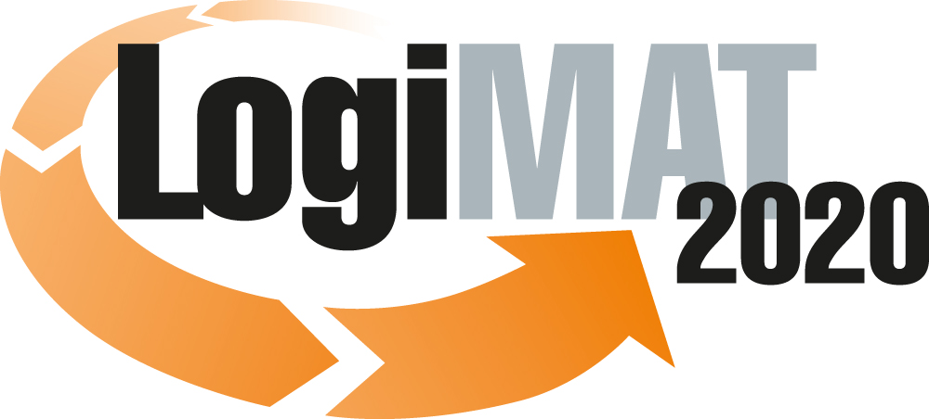
Expozice Linde Material Handling na veletrhu LogiMAT 2020

Linde Material Handling se na veletrhu LogiMAT 2020 představí v novém pojetí

Praha, 21. ledna 2020 – Společnost Linde Material Handling změnila pro letošek formu své prezentace na veletrhu LogiMAT 2020. Bude vystavovat na větší ploše, poprvé využije i venkovní prostory a představí nejširší paletu inovací. Zcela jistě zaujme novou řadou motorových vysokozdvižných vozíků s nosností od 2 do 3,5 tuny, které budou poprvé veřejně představeny. Hlavním tématem expozice bude optimalizace intralogistiky a příprava na budoucnost. Společnost bude prezentovat nové inovativní skladové vozíky a řadu bezpečnostních a softwarových řešení pro intralogistiku. K dispozici budou desítky prodejních konzultantů a odborníků z oblasti bezpečnosti, intralogistiky, hospodaření s energií, digitalizace a automatizace, kteří poskytnou informace o široké paletě produktů určených pro manipulaci s materiálem.
Veletrh LogiMAT se koná 10.–12. 3. 2020 v německém Stuttgartu. Společnost Linde Material Handling zde v letošním roce rozšířila svou stávající expozici o dvě venkovní plochy, které se nachází v těsné blízkosti výstavního stánku v hale 10 (B21). Bude tak prezentovat na několika výstavních plochách o celkové rozloze přibližně 875 metrů čtverečních. „Nový venkovní prostor nám dává možnost představit nejnovější řadu vysokozdvižných vozíků s pohonem diesel, LPG a CNG v jejich typicky venkovních aplikacích," říká Dr. Monika Laurent-Junge, vedoucí marketingu a komunikace, zodpovědná za plánování veletrhů v Linde Material Handling. „Zatímco na našem hlavním výstavním stánku se budou konat ukázky z oblasti skladové a systémové technologie a automatizace, venkovní expozici použijeme pro živé ukázky a prezentaci našeho stále rostoucího portfolia produktů a řešení pro intralogistiku. Naši specialisté poskytnou detailní informace, jak optimalizovat intralogistické procesy a připravit se na budoucnost,“ dodala Dr. Monika Laurent-Junge.

Linde Material Handling představí na LogiMATu historicky největší množství inovací. Mezi hlavní novinky budou patřit nové vysokozdvižné vozíky Linde H20 až H35, vysokozdvižný vychystávací vozík Linde V08, cloudová verze systému správy vozového parku „Linde connect“ a bezpečnostní varovná vesta.

Inovované vysokozdvižné vozíky Linde H20 až H35 jsou nyní z výrobního závodu dodávány již plně on-line propojené a připravené pro všechny budoucí aplikace Průmyslu 4.0. Jedná se o vysokozdvižný vozík, který je ve své třídě nejvíce ekonomický a ohleduplný k životnímu prostředí. Řada vozíků Linde H20 až H35 je celkově produktivnější, a to i při velmi nízkých nákladech na údržbu. Poskytuje řidičům optimální viditelnost a špičkové ergonomické a bezpečnostní standardy.

Linde Material Handling přichází také se širokou škálou nových vychystávacích vozíků určených pro manipulaci ve skladech. V nabídce je celkem 24 modelů, které zvládnou splnit i velmi specifické požadavky zákazníků. Nejnovějším přírůstkem je vysokozdvižný vychystávací vozík Linde V08 určený pro manipulaci se zbožím v regálech střední úrovně. Je tedy vhodný pro vychystávání z první a druhé úrovně regálových pozic až do výšky 2,80 metrů. Vychystávací vozík Linde V08 je nabízen ve dvou modelech. U prvního modelu Linde V08-01 je plošina operátora otevřená a pevně spojená s nákladovými vidlicemi do jednoho celku. Při zdvihu se nákladové vidlice a plošina pohybují současně a operátor má zcela volný přístup k nákladu. U druhého modelu Linde V08-02 je plošina pro operátora uzavřená a přední stěna má integrovanou opěrku a vestavěný pomocný zdvih nákladových vidlic. Ten umožňuje řidiči snadno ukládat na paletu zboží vyjmuté z regálu.

Další nový produkt, který bude veřejnosti poprvé představen na veletrhu LogiMAT, je cloudová verze systému správy vozového parku „Linde connect“. Díky verzi „connect: cloud“ mohou logističtí manažeři přistupovat k aplikaci a ke všem datům flotily odkudkoli. Mohou také využít možnost individuálního doplnění jednotlivých modulů nebo funkcí podle aktuální potřeby. Jako online software pro správu vozového parku je verze „connect: cloud“ doplněna o řešení „connect: desk“, ve kterém zůstávají uložena všechna data zákazníka. Základní balíček „connect: cloud“ pro zákazníky zahrnuje funkce řízení přístupu a lokalizace vozíků a různé doplňkové funkce, jako například analýzu záznamu provozních hodin či deník přístupu řidičů.

Bezpečnost práce a ochrana zaměstnanců před úrazem hraje v každé firmě důležitou roli. Linde Material Handling usiluje o naplnění své vlastní bezpečnostní vize, kterou je „provoz bez nehod“. Společnost Linde Material Handling proto vyvinula interaktivní varovnou vestu, jež má k naplnění této vize zásadně přispět. Vesta, která je založena na inovativním asistenčním systému Linde Safety Guard, má integrované aktivní LED pásky, jež výrazně zvýší jas a začnou blikat, jakmile se přiblíží vysokozdvižný vozík. Vesta funguje jako osobní ochrana pracovníka a včas jej upozorní na potenciální nebezpečí. Chrání tak chodce a řidiče vozíků před vzájemnými srážkami. Tento inovativní bezpečnostní doplněk pracovního oděvu již získal ocenění zkušebny Dekra za vynikající bezpečnostní řešení.

Lokace stánku a venkovních expozic Linde na veletrhu LogiMAT 2020
Stuttgart Trade Fair centrum, výstavní stánek (B21/ B 19) v hale 10 a 2 venkovní plochy pro aktivní a statickou ukázku novinek

Linde Material Handling GmbH
Linde Material Handling GmbH je členem KION GROUP a patří mezi nejpřednější světové výrobce vysokozdvižných a skladových vozíků a dodavatele řešení a služeb pro intralogistiku. Společnost má svou síť pro prodej a servis ve všech důležitých regionech více než 100 zemí. Ve fiskálním roce 2018 zaznamenala Linde MH EMEA (Evropa, Střední východ a Afrika) celkové příjmy ve výši přibližně 3,3 mld. eur a zaměstnávala celkem cca 11 600 zaměstnanců. Celosvětové prodeje vozíků Linde v roce 2018 přesáhly 135 tis. kusů.

Pro více informací kontaktujte:
Linde Material Handling Česká republika s.r.o.
Ing. Martin Petřík
Vedoucí oddělení marketingu
tel.: +420 271 078 233
e-mail: martin.petrik@linde-mh.cz
www.linde-mh.cz

Crest Communications a.s.
Radka Langrová Kerschbaumová
Account Manager
mob.: +420 733 185 662
e-mail: radka.kerschbaumova@crestcom.cz
www.crestcom.cz

